湖南省建设工程招标投标协会

网站门户

活动报名操作手册

V1.0
目 录
第一章 系统登录 1
1.1. 登录 1
第二章 活动报名 2
2.1. 活动列表 2
2.2. 报名 3
2.3. 我的报名 4

系统登录

登录
在浏览器的地址栏输入门户网址:http://www.hnztb.org，点击“登录”，如下图。
登录页面如下：
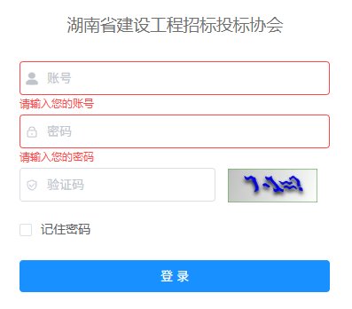
登录成功后，会跳转到会员中心后台管理首页，界面如图。
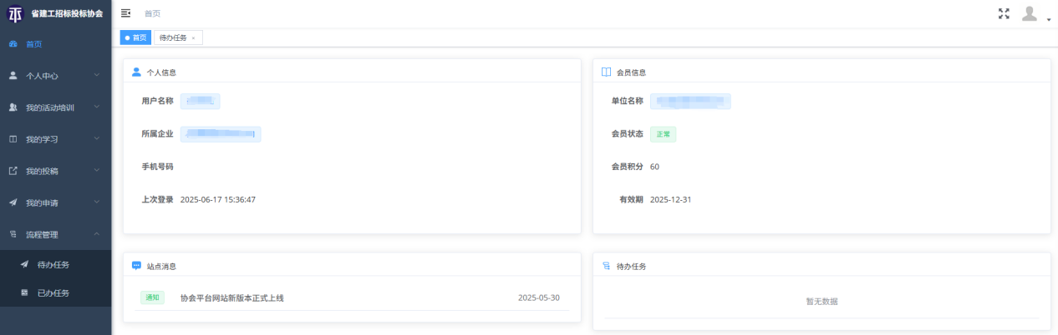

活动报名

活动列表
在网站首页【活动报名】栏目下显示活动列表信息。
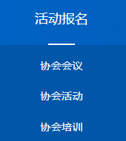
如进入【协会会议】显示会议的列表信息，对于报名未结束的可点击“立即报名”，点击活动名称下的链接信息可查看活动详情介绍。
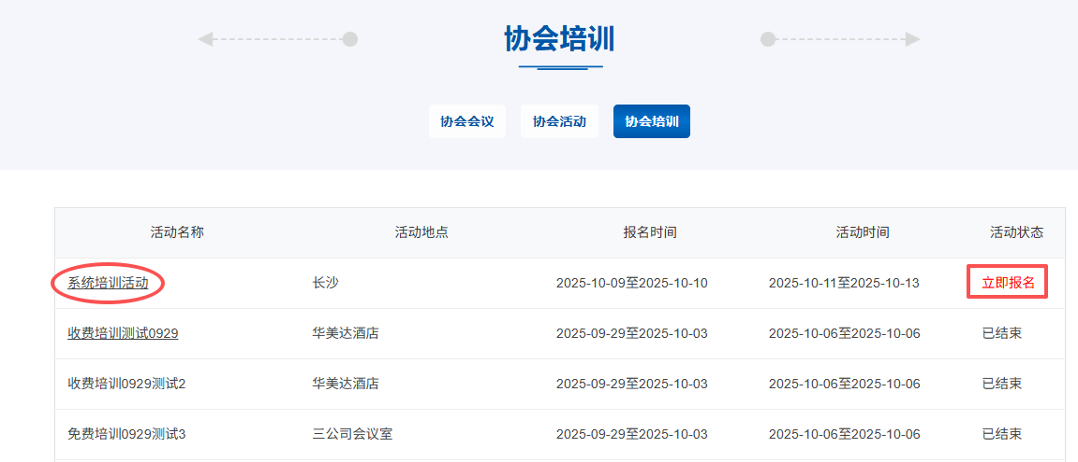
点击“立即报名”后，弹出系统登录框，输入用户名和密码登录（如果已经登录系统则不会弹出登录框）。跳转到后台的页面【我的活动培训】-【活动列表】。
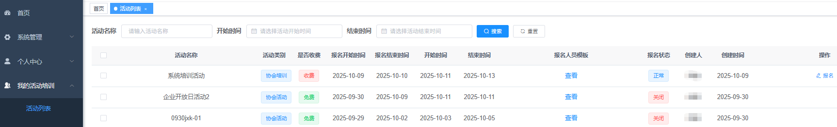

报名
在活动列表中点击“报名”，弹出会议报名页面。
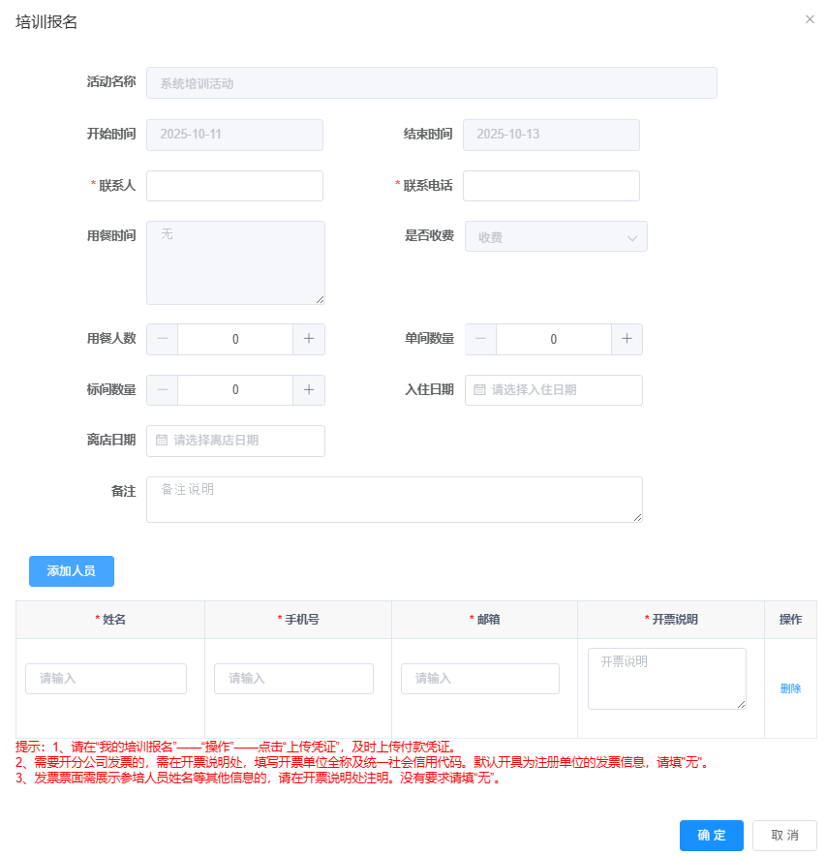
标*号为必填写项，按照要求结合实际填写。
若报名人数超过限制系统会有提示，请根据提示进行操作。

我的报名
报名完成后可查看报名信息，或修改报名信息（报名截止前）。分别对应对【我的活动培训】-【我的会议报名】栏目中。

如进入【我的会议报名】查看已经报名的信息。
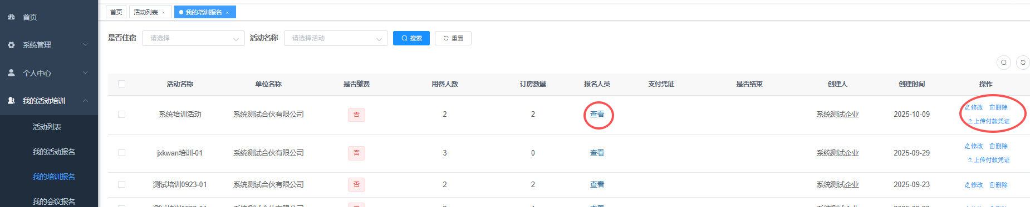
点击“查看”，显示已经报名的人员信息。
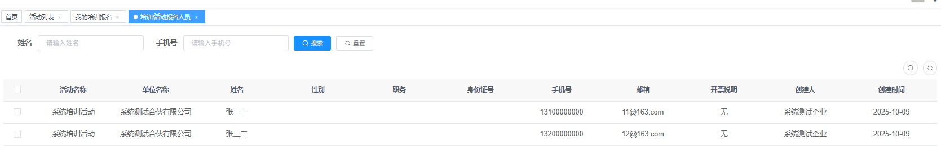
也可“修改”或“删除”。

